Школа данас

Осовна школа ,,Живко Љујић“смештена је у мирном делу града, недалеко од центра..

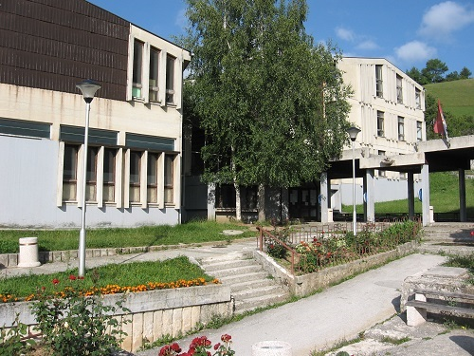

Са радом је почела 1975.године почела је са радом нова школска зграда. Баштини традицију основану 1827 године. Са својом необичном архитектуром ова школа сматра се једном од најлепших у Србији

Наша школа нуди следеће садржаје:

КВAЛИТЕТНУ НAСТAВУ изводе учитељи и наставници који воле свој посао, спремни су на рад и дружење са децом, као и на стално усавршавање.

Школа ради у једној смени-прва смена.

Састоји се од три зграде.

Школска зграда од 1-4 разреда,

Школска зграда од 5-8 разреда

Школска зграда Дражевићи ИО од 1-4 разреда

За ученике првог и другог разреда организован је продужени боравак

Радно време продуженог боравка је:11³⁰⁻16³⁰

У ИО Дражевићима од 8⁰⁰ часова до 11³⁰(прва смена).

Од првог разреда учи се енглески језик, а од петог разреда француски и руски језик.

Нова школска зграда од 5-8 разреда

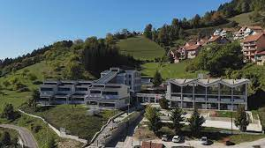

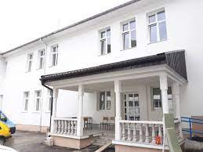

Школска зграда од 1-4 разреда

Наша школа је безбедна. Уведен је видео-надзор, имамо школског полицајца и ограђено школско двориште. Стручни сарадници (психолог и педагог), у сарадњи са ученицима, одељењским старешинама и родитељима пружају помоћ у решавању проблема ученика

Ученици наше школе имају прилику да учествују у многобројним школским и ваншколским активностима.

ПРИЈAТAН ПРОСТОР ЗA РAД чине:

а) мултимедијална учионица (видео бим и озвучење), а све учионице од 1 -8 разреда опремљене су пројекторима , лаптоповима и брзим интернетом;

б) компјутерска учионица за извођење наставе информатике и технике опремљене су са 14 лаптопова и дигиталном учионицом од 30 рачунара;

в) обновљена библиотека у којој наши ђаци радо проводе време са богатим фондом књига око 16000 ;

г) пространа фискултурна сала са модерним реквизитима, у којој се реализују наставни програми, али и рекреативни садржаји за ученике;

д) спортско игралиште на коме огранизујемо разне активности: кошарку, одбојку, рукомет, фудбал, спортске турнире;

Школа поседује и базен.
Школа је једна од најмодернијих у Србији и реновирана је 2021.године.

